Las plantas
Las plantas son organismos que tienen la capacidad de fabricar su propio alimento. Tienen tejidos verdaderos y, en mayoría de los casos, tres partes bien diferenciadas: raíz, tallo y hojas.
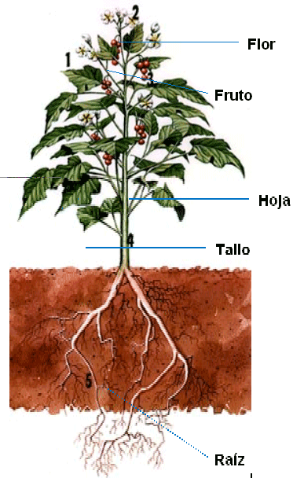
Existen dos grandes grupos de plantas: las plantas con flores, como el palo borracho, el ceibo y el maíz, y las plantas sin flores, como los helechos y los musgos.
Entre las plantas con flores encontramos dos grandes grupos: las angiospermas y las gimnospermas.
  - Las angiospermas, como el ceibo y el maíz, se caracterizan por producir semillas y frutos.
  - Las gimnospermas, como el ceibo y la araucaria, son plantas que producen semillas pero carecen de frutos.
Entre las plantas sin flores encontramos los helechos y los musgos, que crecen en lugares húmedos y con poca luz.
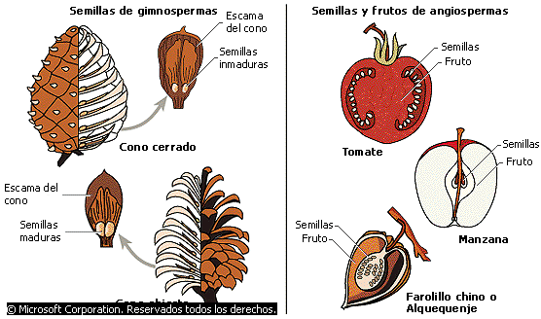
Semillas de angiospermas y gimnospermas
El término gimnospermas deriva de las palabras griegas, gymnnos, 'desnuda' y sperma, 'semilla'. El término hace referencia a que en estas plantas, como el pino y el abeto, las semillas maduran sobre escamas organizadas en conos. Por el contrario, el término angiospermas hace referencia a que las semillas están encerradas ya que en estas plantas las semillas maduran dentro de un fruto.

Información extraída del Libro Ciencias Naturales 6º Grado Santillana.

